Israel và Costa Rica ký Hiệp định Thương mại Tự do

Ngày 08/12/2025, Israel và Costa Rica đã ký Hiệp định Thương mại Tự do (FTA) song phương. Tại trụ sở Bộ Kinh tế và Công nghiệp Israel ở Jerusalem-Israel, Bộ trưởng Nir Barkat thay mặt phía Israel và người đồng cấp là Bộ trưởng Ngoại thương Manuel Tovar Rivera thay mặt phía Costa Rica đã chính thức ký kết Hiệp định giữa hai nước. Hiệp định này đánh dấu một cột mốc quan trọng trong hợp tác kinh tế giữa hai bên, một động thái chiến lược nhằm thúc đẩy xuất khẩu của Israel, mở rộng thương mại song phương, làm sâu sắc thêm quan hệ thương mại với một trong những nền kinh tế đang phát triên ở Mỹ Latin và góp phần giảm chi phí sinh hoạt tại Israel thông qua việc cắt giảm đáng kể thuế quan.
Các nguyên tắc chính của FTA cho thấy, hơn 90% dòng thuế sẽ được xóa bỏ ngay lập tức và khoảng 95% sản phẩm sẽ được hưởng lợi theo hiệp định. Điều này có nghĩa là các sản phẩm thực phẩm, nguyên liệu thô và thiết bị công nghiệp sẽ được nhập khẩu vào Israel với giá rẻ hơn. Phạm vi nội dung của FTA bao gồm các điều khoản thương mại hiện đại, như là sử dụng Tuyên bố Xuất xứ thay cho Giấy chứng nhận Xuất xứ, công nhận phần mềm là một phần của quá trình sản xuất, các quy tắc cộng gộp linh hoạt và các biện pháp, cơ chế mới được điều chỉnh phù hợp với chuỗi cung ứng toàn cầu. Tất cả những điều này dự kiến ​​sẽ đơn giản hóa quy trình, rút ​​ngắn thời gian và nâng cao khả năng cạnh tranh của ngành công nghiệp Israel. Hiệp định lần đầu tiên điều chỉnh lĩnh vực thương mại dịch vụ giữa hai nước, cho phép cung cấp dịch vụ từ xa, thúc đẩy thương mại kỹ thuật số tự do và an toàn, công nhận chữ ký điện tử và đảm bảo quyền bình đẳng cho các nhà cung cấp Israel.
Theo Bộ trưởng Kinh tế và Công nghiệp Nir Barkat, Costa Rica là đối tác thương mại tự nhiên của Israel - một quốc gia thành viên của Tổ chức phát triển và hợp tác kinh tế (OECD) với cam kết sâu sắc về thương mại tự do và cởi mở. Sau thông báo về việc mở lại các cuộc đàm phán về hiệp định thương mại tự do với Ấn Độ và một tuần trước chuyến thăm của Bộ trưởng Kinh tế và Năng lượng Đức cùng phái đoàn kinh tế lớn, việc chính thức ký kết FTA giữa Israel và Costa Rica đánh dấu một thành tựu quan trọng trong chính sách kinh tế đối ngoại được thực hiện bởi Tổng cục Ngoại thương thuộc Bộ Kinh tế và Công nghiệp Israel. Các cuộc đàm phán do Tổng cục Ngoại thương thuộc Bộ Kinh tế và Công nghiệp chủ trì, phối hợp với các Bộ Ngoại giao, Tài chính, Nông nghiệp và Tư pháp, Cơ quan Cạnh tranh và Tổng cục Hải quan. Hiệp định đã đạt được thành công sau hai vòng đàm phán chuyên sâu và nhiều cuộc họp chuyên môn. Hiệp định Thương mại Tự do dự kiến sẽ ​​thúc đẩy xu hướng tăng trưởng xuất khẩu của Israel, tăng cường hợp tác kinh doanh và giúp giảm chi phí sinh hoạt tại Israel bằng cách hạ giá nhập khẩu. Hiệp định này phản ánh chính sách mà Israel đang theo đuổi nhằm mở rộng thị trường mới, đa dạng hóa các điểm đến thương mại và củng cố mạnh mẽ các động lực tăng trưởng của nền kinh tế Israel. Hiệp định sẽ ngay lập tức xóa bỏ hơn 90% thuế quan, mở cửa thị trường Costa Rica cho các sản phẩm công nghiệp và nông nghiệp của Israel. Đồng thời, Israel sẽ giảm chi phí nhập khẩu đối với nhiều loại sản phẩm từ Costa Rica, bao gồm trái cây nhiệt đới, các loại hạt, rau củ và thiết bị y tế. Các quan chức cho biết những khoản giảm thuế này có thể mang lại lợi ích cho cả người sản xuất và người tiêu dùng Israel.
Trong khi đó, Bộ trưởng Ngoại thương Costa Rica, ông Manuel Tovar Rivera nhấn mạnh những lợi ích tiềm năng của Hiệp định được ký kết. Theo đó, Hiệp định mở ra những hướng đi mới đáng kể cho cả Costa Rica và Israel, giúp tăng cường khả năng tiếp cận hàng hóa và dịch vụ chất lượng cao của Costa Rica, đồng thời tạo ra một nền tảng cùng có lợi cho sự hợp tác trong các ngành công nghiệp công nghệ cao, kinh doanh nông nghiệp cao cấp và các dịch vụ chuyên biệt. Costa Rica coi mối quan hệ đối tác này là chất xúc tác cho đầu tư hai chiều, đổi mới sáng tạo và mở rộng các cơ hội thương mại, từ đó củng cố mối quan hệ kinh tế giữa hai quốc gia.
Hiệp định mới mang lại cho các nhà xuất khẩu Israel một lợi thế cạnh tranh thực sự tại thị trường Costa Rica – một thị trường mà hiện tại chỉ có khoảng 2,5% dòng thuế được miễn. Sau khi có hiệu lực, 99/100 sản phẩm xuất khẩu chính của Israel sang thị trường này sẽ được miễn giảm thuế, hưởng lợi và được tiếp cận thị trường rộng rãi hơn. Theo hiệp định, hàng hóa xuất khẩu của Israel sang Costa Rica sẽ được hưởng mức thuế suất bằng 0% đối với các sản phẩm bao gồm phân bón, hóa chất nông nghiệp, tấm nhựa, máy móc, thiết bị phòng thí nghiệm, nhôm định hình, mực in, dầu ô liu, quả chà là, bưởi, trái cây họ cam quýt, bánh quế và ngũ cốc rang. Ngược lại, các nhà nhập khẩu và người tiêu dùng tại Israel sẽ được hưởng lợi từ việc giảm giá các sản phẩm nhập khẩu từ Costa Rica. Hàng hóa xuất khẩu của Costa Rica sang Israel, như là rau củ tươi và chế biến, măng tây, các loại hạt, nấm, bắp cải, cần tây, dứa khô, trái cây nhiệt đới, cà phê, ca cao, đường mía và thiết bị y tế và chỉnh hình, cũng như nguyên liệu thô cho công nghiệp sẽ được xóa bỏ hoặc duy trì thuế quan theo các điều kiện ưu đãi. Dứa tươi, mặt hàng xuất khẩu chủ lực của Costa Rica sang Israel, sẽ tiếp tục được miễn thuế quan nói chung. Mức giảm này sẽ tạo ra sự cạnh tranh và mở rộng sự đa dạng của các sản phẩm có sẵn tại Israel.
Hiện tại, kim ngạch xuất khẩu hàng năm của Israel sang Costa Rica còn khá khiêm tốn, trung bình khoảng 32 triệu đô la mỗi năm, nhưng các quan chức Bộ Kinh tế và Công nghiệp Israel kỳ vọng và dự báo Hiệp định mới sẽ mở rộng đáng kể trao đổi thương mại trên nhiều lĩnh vực. Costa Rica đã có các hiệp định thương mại với 18 đối tác thương mại lớn trên thế giới, bao gồm Liên minh Châu Âu, Hoa Kỳ, Trung Quốc và Hàn Quốc. Hiệp định vừa được ký kết giúp ngành công nghiệp Israel có vị thế cạnh tranh tương đương (mang lại cho Israel vị thế cạnh tranh), thậm chí tốt hơn so với các quốc gia khác, trên thị trường Costa Rica. Sau khi ký kết, quá trình phê chuẩn chính thức sẽ bắt đầu trước khi hiệp định có hiệu lực. Tổng Cục trưởng Ngoại thương thuộc Bộ Kinh tế và Công nghiệp Israel, ông Roy Fisher cho biết, việc ký kết hiệp định là một thành tựu quan trọng đối với ngành công nghiệp Israel. Khi hiệp định có hiệu lực thực thi, các nhà xuất khẩu Israel sẽ được hưởng nhiều ưu đãi khi tiếp cận thị trường Costa Rica hiện có mức thuế suất cao và đây là một lợi thế giúp tăng cường khả năng cạnh tranh của các doanh nghiệp Israel. Bên cạnh đó, Israel và Costa Rica cũng sẽ bổ trợ cho nhau trong các lĩnh vực nông nghiệp, sản xuất và công nghệ. Sự kết hợp giữa các thế mạnh của hai nước (Israel có thế mạnh trong lĩnh vực công nghệ, công nghệ nông nghiệp và thiết bị công nghiệp; trong khi, Costa Rica là một cường quốc nông nghiệp và công nghiệp) sẽ tạo ra một nền tảng thuận lợi để mở rộng thương mại song phương và mở ra những cơ hội hợp tác mới. Bất chấp những thách thức, Bộ Kinh tế và Công nghiệp vẫn tiếp tục đại diện cho nhu cầu của ngành công nghiệp Israel ngay cả trong thời kỳ chiến tranh và phía Israel hài lòng với kết quả sẽ mang lại cho các nhà xuất khẩu và nền kinh tế của mình.
Gần đây nhất, Israel đã ký kết VIFTA với Việt Nam vào tháng 7/2023 và có hiệu lực thực hiện vào tháng 11/2024. Đến nay, sau hơn một năm thực thi VIFTA, trao đổi thương mại giữa Israel và Việt Nam đã có bước tăng trưởng mạnh mẽ./.
Lê Thái Hòa
Thương vụ Việt Nam tại Israel

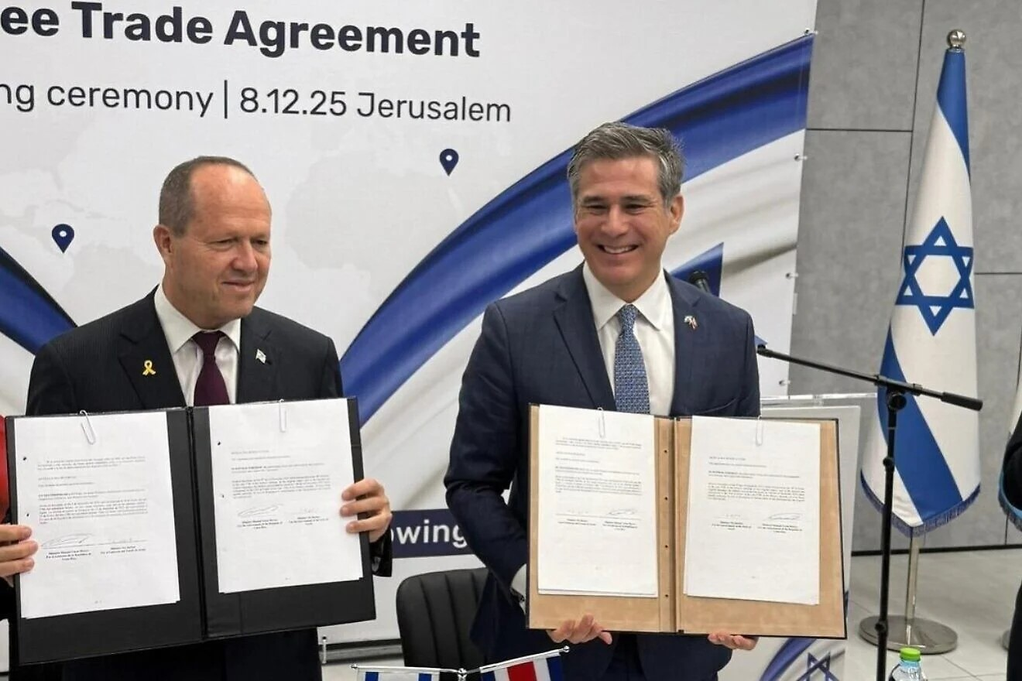
Bộ trưởng Kinh tế và Công nghiệp Israel-ông Nir Barkat (bên trái) và Bộ trưởng Ngoại thương Costa Rica-ông Manuel Tovar Rivera (bên phải) tại Lễ ký kết Hiệp định Thương mại tự do giữa hai nước ở Jerusalem ngày 08/12/2025

